# 基本

## 配置项

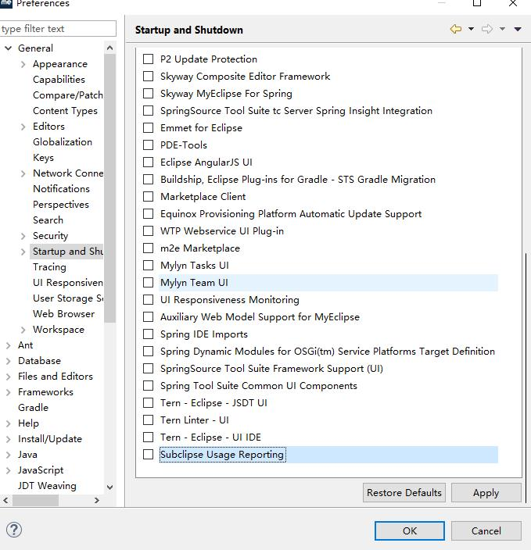

## [关闭Eclipse回车自动添加大括号](http://www.cnblogs.com/jhj117/p/6142209.html)

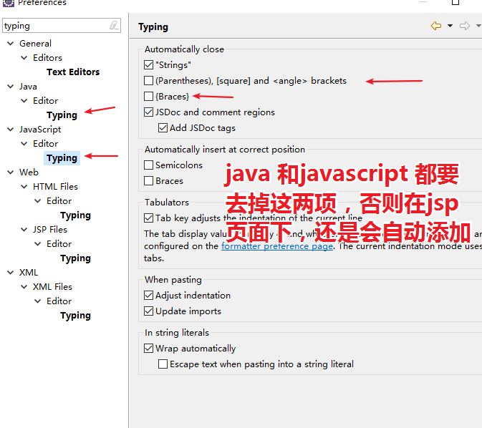

## 取消自动添加包名

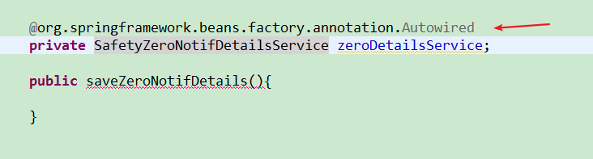

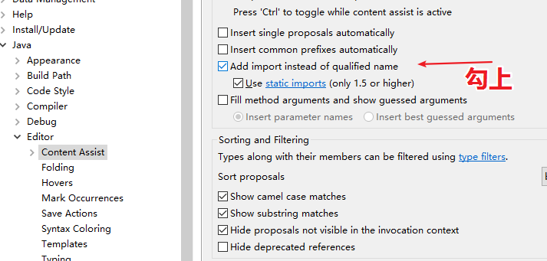

## 取消console自动弹出来

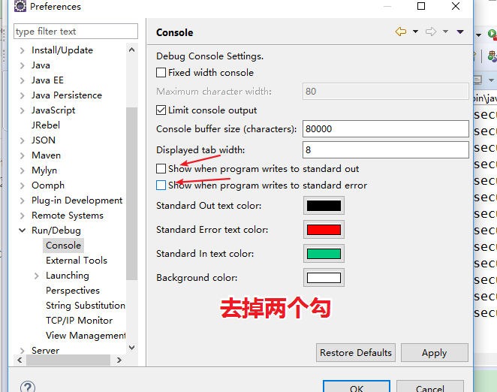

## eclipse打开项目中文件时左侧project explorer同时展开该文件的路径

